**Seglingsföreskrifter**

**Tävling:** Orust Runt 2025

SRS Kölbåt, SRS Shorthanded, Tävlingens nivå: Blå

**Datum:** 2025-05-31

**Arrangör:** Segelsällskapet Viken-Ägir

**1. Regler**

1.1 Tävlingen genomförs i överensstämmelse med reglerna så som de är definierade i Kappseglingsreglerna (KSR) samt SRS reglerna.

1.2Tävlingen är öppen för SRS-klass full handedoch SRS-short handed.

1.3 En båt med ett alternativt SRS/SRSv-tal i SRS-tabellen, SRS-mätbrevet eller SRSv-mätbrevet för kappsegling utan undanvindssegel får anmälas utan sådana segel. Detta ska anmälas senast 2024-05-29.

1.4 En båt med högst två personers besättning får kappsegla med ett SRS-tal för shorthanded kappsegling (SRSs).Detta ska anmälas senast 2024-05-29.

1.5 Eventuella begränsningar av besättningens storlek i klassbåtars klassregler gäller inte.

1.6 En tävlande som lämnat land ska ha på sig personlig flytutrustning. Den här regeln gäller inte vid kortvarigt byte eller justering av kläder eller personlig utrustning eller när den tävlande befinner sig i hamn eller under däck. Våtdräkter och torrdräkter är inte personlig flytutrustning. Detta ändrar KSR 40. En båt som bryter mot den här regeln kan varnas eller straffas på det sätt som protestkommittén finner lämpligt.

1.7 Tävlandet sker på egen risk. Varje skeppare måste själv bedöma om båt och besättning är lämpade för väder och de förhållanden som gäller längs banans hela sträckning.

1.8 Deltagare skall vara ansvarsförsäkrade att täcka skadeståndsanspråk på upp till 5 miljoner kronor.

1.9 Båtar med ägarskap eller registrering i Ryssland eller Belarus, eller båtar med tävlande som är ryska eller belarusiska medborgare, får inte delta på tävlingen.  
*Den här punkten är beslutad av SSF:s styrelse och fastställd i Tävlingsreglemente 2024, punkt 1.3.11. Punkten får inte ändras eller tas bort om tävlingen är öppen för utländska deltagare.*

**2. Information till deltagarna**

2.1 Information till deltagarna före start anslås på den officiella anslagstavlan som är placerad i anslutning till tävlingsexpeditionen vid SSVÄ klubbstuga.

2.2 Kanal 72 används vid VHF-kommunikation mellan båtar och seglingsledning.

**3. Ändringar i seglingsföreskrifterna**

3.1 Ändringar i seglingsföreskrifterna anslås senast kl. 08.00 samma dag som de träder i kraft.

**4. Signaler visade på land**

4.1 Inga signaler visas. Ev. instruktioner till deltagare meddelas på VHF kanal 72.

**5. Tidsprogram**

5.1 Anmälan ska göras senast 2024-05-29 till:

Leif Svensson Mail: kajaksurfa@yahoo.se eller SMS Tel: 0705-515198.

5.2 Registrering ska göras före Skepparmötet, kl 8:00-8:30 på lördagen alt. via SMS till tel. 0705-515198. Registreringen är för att veta vilka båtar som faktiskt kommer till start. OBS! Anmälan skall vara inne senast två dagar innan 2024-05-29.

Betalning 200 kr skall ske med swish till tel. 0705-515198 senast 2024-05-31 kl 9:00.

Ange: Orust Runt + Namn på skeppare.

5.3 Program 2024-05-31:

8:00-8:30 Registrering+ betalning för de som ännu inte gjort det.

8:30 Skepparmöte vid klubbstugans entre.

09:30 Tid för första varningssignal för planerad start för 1:a startande båt kl 9:35

Målgång på Gullholmen planeras under dagen eller kvällen. Övriga starttider meddelas via sms.

5.4 1 kappsegling är planerad.

5.5 Prisutdelning planeras ske på Gullholmen på bokad restaurang, alternativt SS Viken-Ägirs årsmöte i november om alltför få båtar väljer att stanna vid Gullholmen eller tiden för sista målgång drar ut för långt på tiden.

5.6 Pris utdelas till 1:a, 2:a och tredje plats i två klasser, Full Crew och Short-hand crew. (Inga priser delas ut för totalplacering).

**6. Genomförande**

**6.1** Tävlingen seglas med jaktstart (omvänd SRS), vilket innebär enskild starttid för varje båt och KSR 26 ändras därmed enligt följande.

**6.2** Varje båt ansvarar själv för att starta korrekt, tidigast vid den tidpunkt (GPS-tid) som anges i startlistan/sms. Se [www.frokenur.se](http://www.frokenur.se) för korrekt GPS-tid.

Start sker enligt respektive båts starttid enligt startlistan, ljudsignal används inte.  
Regel 29 stryks. Kappseglingskommittén kommer att försöka ropa upp numret på båt som startar för tidigt, inom 1 minut efter för tidig start, på VHF kanal 72 alternativt mobilnummer enligt anmälningslistan.  
Uteblivet, felaktigt eller ej hörsammat anrop är inte grund för gottgörelse.

**6.3** Båt som startar för tidigt och ej vänder för korrekt start kommer att få tidstillägg på 10 minuter plus den tid som den startar för tidigt.

**6.4** Vid målgång skickar båt ett SMS till 0705-515198 samt bifogar sin rorsmansförklaring till seglingsledaren.

**7. Banan**

7.1 Banan är en distansbana medsols runt Orust med start utanför Rödön i Byfjorden och mål vid Gullholmen utanför Orust.

7.2 Startlinjen begränsas av SSVÄ-flagga på ångbåtsbryggan och gula krysset på flotten väst om Rödön i Byfjorden

7.3 Banan går medsols runt Orust genom Skåpesund och med följande rundningar:

Syd om Hästholmen, se figur A

Väst om Fjordebåden. Strax efter Stigfjorden, se figur B

Väst om Björniskärs kummel, se figur C

7.4 Mål vid Gullholmen med mållinje från norra delen av piren vid Skottarns restaurang till röda pricken öster därom, med målgång söderifrån, se figur D

7.5 Egen tidtagning skall ske enligt Rorsmansförklaring. Dessa tider kan användas för att beräkna resultat om tävlingen måste förkortas.

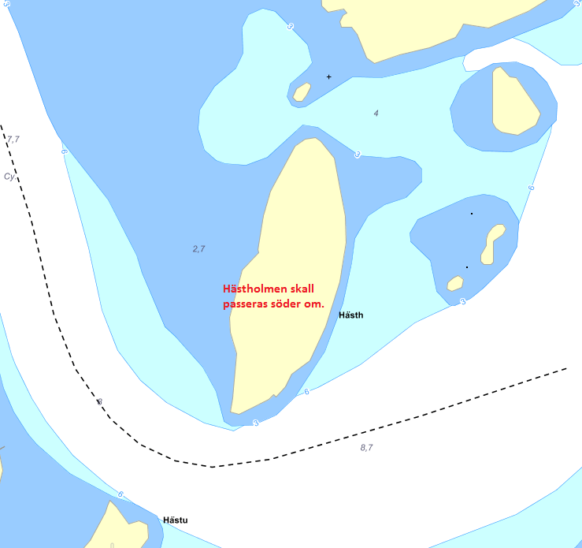

Figur A

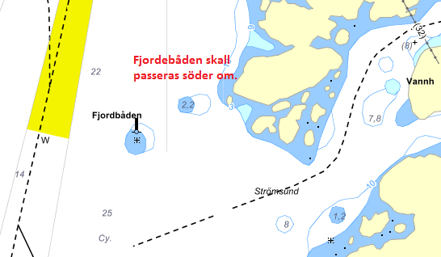

Figur B

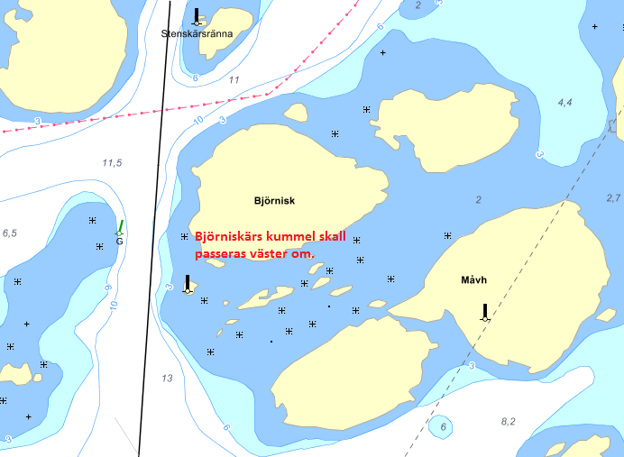

Figur C

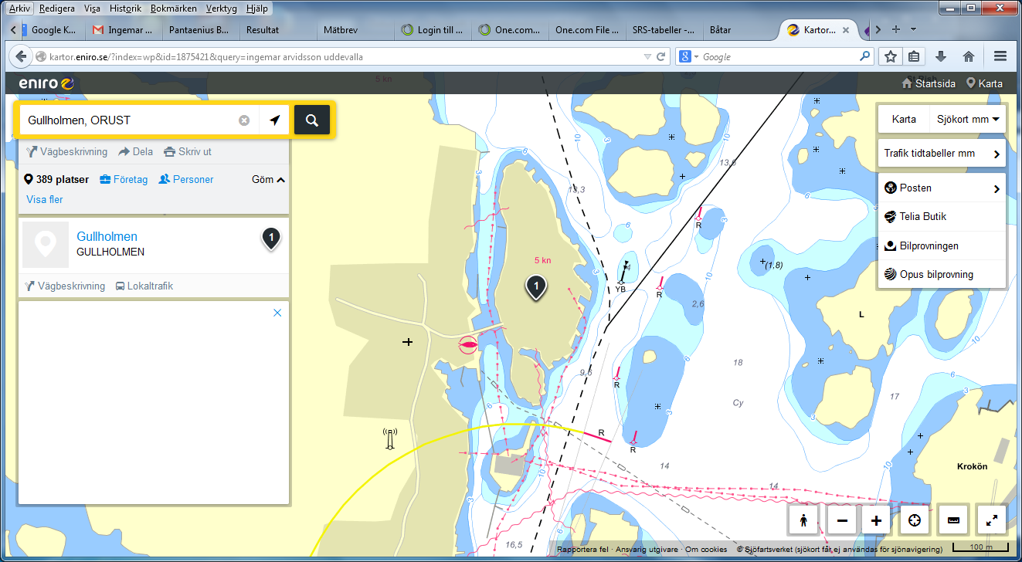

Figur D

**8. Straff**

8.1 720 graders sväng gäller som gottgörelse vid straff.

**9. Protester och ansökningar om gottgörelse**

9.2 Protesttiden är inom 30 minuter efter att den sista båten har gått i mål.

Meddelande om att man avser protestera skall meddelas till 0705-515198 snarast möjligt men absolut omedelbart efter målgång. Meddelandet behöver då inte innehålla detaljer. Detaljerna tas vid ev. protestförhandling.

**10. Säkerhet**

10.1 En båt som startar men utgår och en båt som inte kommer till start ska underrätta kappseglingskommittén om det så snart som möjligt på telefon 0705-515198 via samtal eller SMS.

10.2 Listan på deltagande båtars mobilnummer finns på fil som mailas till deltagarna. Använd om möjligt denna lista om nödläge skulle uppstå. Det kan ju vara någon av de närmaste båtarna.

10.3 Tävlandet sker på egen risk. Varje skeppare måste själv bedöma om båt och besättning är lämpade för vädret och de förhållanden som gäller längs banans hela sträckning.

**11 Regler för stödpersoner**

11.1 Stödpersoner ska följa Svenska Seglarförbundets säkerhetskodex.

**Datum:** 2025-05-04 Leif Svensson